Rouen, le 13/05/2026
RN814 - Travaux de rénovation de Bande d’Arrêt d’Urgence
Travaux de nuit de 20h à 6h

La Direction Interdépartementale des Routes Nord-Ouest va réaliser des travaux de rénovation de Bande d’Arrêt d’Urgence sur la RN814 (sur les secteurs de Cormelles-le-Royal et d’Ifs) du 19 au 22 mai 2026.

Ces travaux se dérouleront entre les échangeurs n°14 « Cormelles-le-Royal » et n°13 « Porte d’Espagne » en chaussée intérieure du périphérique de Caen.

Ils généreront les restrictions suivantes :

- Du 19 au 22 mai 2026 de 20h00 à 6h00 : une fermeture de la section courante au niveau de l’échangeur N°14 « Cormelles » dans le sens intérieur, ainsi qu’une fermeture des bretelles d’insertion N° 14c et N° 14d de l’échangeur « Cormelles » dans le sens intérieur. Une déviation sera mise en place par la RD229 et le sens extérieur du périphérique (conformément aux plans joints) ;

- Du 20 au 21 mai 2026 de 6h00 à 20h00 : une fermeture de la bretelle d’insertion N° 14d de l’échangeur « Cormelles ». Une déviation locale par la RD229 sera mise en place (conformément aux plans joints);

- Le mardi 19 mai, le mercredi 20 mai, et le jeudi 21 mai 2026 de 6h00 à 20h00 : une neutralisation de la bande d’arrêt d’urgence de la RN814 entre les échangeurs n°14 « Cormelles » et n°13 « Porte d’Espagne » dans le sens intérieur. Une limitation de la vitesse à 70km/h sera mise en place.

Soucieuse de garantir à chacun un réseau routier toujours plus sûr et plus performant, la DIR Nord-Ouest remercie les usagers de leur compréhension.
Les travaux sont toujours organisés de façon à préserver la sécurité des agents comme des usagers et de limiter la gêne occasionnée. Merci de respecter la signalisation ainsi que les distances et vitesses de sécurité.
La plus grande prudence est recommandée. Chaque jour, les agents des DIR interviennent sur la route pour votre sécurité, respectez leur travail, respectez-les.

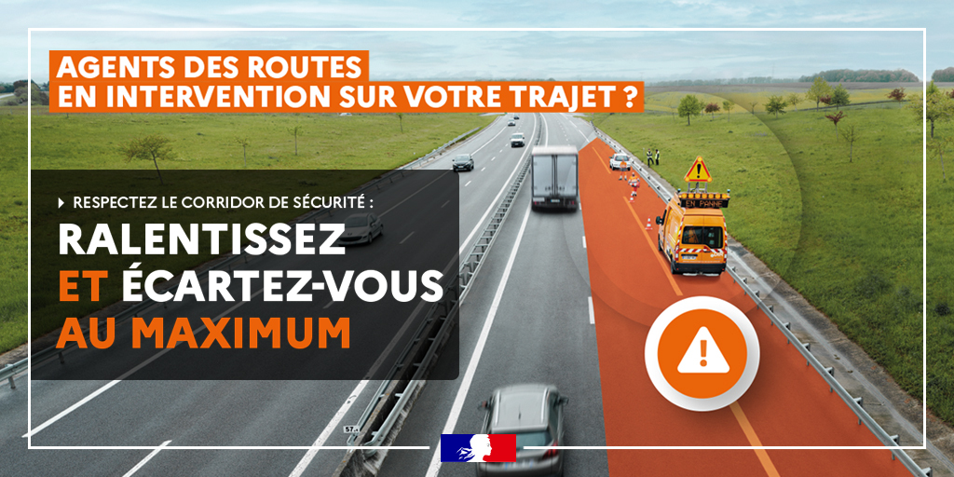

La DIR Nord-Ouest est un service déconcentré de l’État du Ministère des Transports en charge de l’entretien, de l’exploitation et de l’ingénierie d’un réseau constitué de 1 070 Km de routes nationales. C’est un service interdépartemental, dont l’action s’opère sur 11 départements répartis en 4 régions : la Normandie, le Centre-Val de Loire, Les Hauts de France et l’Île-de-France. Son siège est situé à Rouen.

